TIẾNG VIỆT
BÀI 74: oa oe
I. YÊU CẦU CẦN ĐẠT
- Nhận biết và đọc đúng các vần oa, oe; đọc đúng tiếng, từ ngữ, câu có vần oa, oe. Hiểu và trả lời được các câu hỏi có liên quan đến nội dung đã đọc. Viết đúng vần oa, oe; viết đúng các tiếng, từ ngữ có vần oa, oe. Phát triển vốn từ dựa trên những từ ngữ chứa vần oa, oe có trong bài học.
* Góp phần hình thành và phát triển Năng lực, phẩm chất
+ Năng lực: Phát triển kĩ năng nói về cảnh vật tự nhiên. Phát triển khả năng suy đoán theo tranh.
+ Phẩm chất: nhân ái, trách nhiệm (Cảm nhận được vẻ đẹp tự nhiên của các loài hoa trong tranh minh hoạ, từ đó yêu thiên và cuộc sống hơn)
II. ĐỒ DÙNG DẠY HỌC
- GV: Bộ thực hành Tiếng Việt, chữ mẫu: oa oe
- HS: Bộ thực hành Tiếng Việt
III. CÁC HOẠT ĐỘNG DẠY HỌC CHỦ YẾU
1. Hoạt động Mở đầu
- HS đọc bài 73, GV nhận xét tuyên dương
2. Nhận biết:
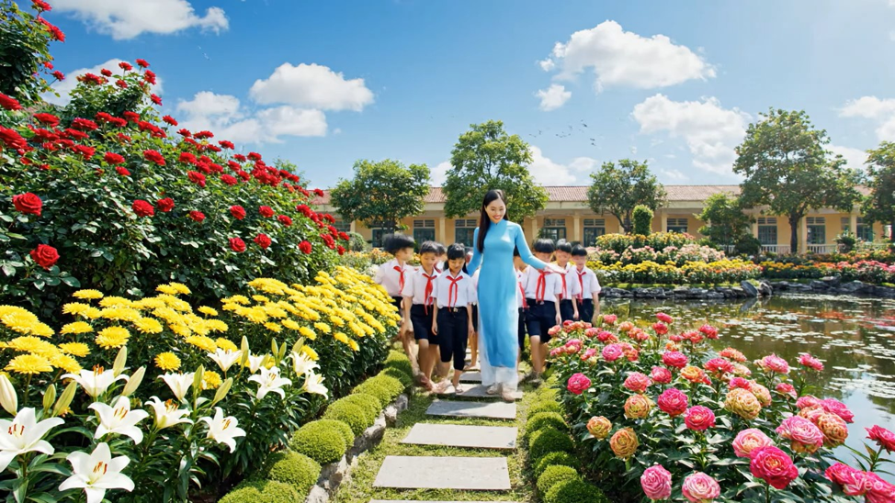

- HS quan sát tranh trong sách giáo khoa và trả lời câu hỏi:
+ Em thấy tranh vẽ gì? Cảnh vườn hoa
- HS đọc theo giáo viên câu cuối bức tranh và nhận biết tiếng có vần oa, oe.
- GV nhận xét giới thiệu bài 75
3. Đọc
a. Đọc vần: oa, oe.
- So sánh các vần:
+ GV giới thiệu vần: oa, oe.
- Nêu cấu tạo vần oa, oe.
+ HS so sánh điểm giống và khác nhau của vần oa, oe.
- Giống bắt đầu bằng: 0; khác ở: a, e
- Đánh vần:
+ HS ghép các vần oa, oe và bảng cài.
+ HS nghe GV đánh vần mẫu
+ HS nối tiếp nhau đánh vần CN, N2, L
- Đọc trơn các vần:
+ HS nối tiếp nhau đọc trơn vần CN, N2, L
b. Đọc tiếng
- Đọc tiếng mẫu:
+ Tìm ghép tiếng “hoa” vào bảng cài.
+ HS đánh vần: hờ - oa – hoa.
+ HS đánh vần, đọc trơn: CN, N2, L
- Đọc tiếng trong SHS
+ Giáo viên ghi bảng, HS đọc thầm: hoà, loa, tỏa, khoẻ, loe ...
+ HS đánh vần tiếng: CN, N2, L
+ Mỗi HS đọc trơn một tiếng nối tiếp
- Ghép chữ cái tạo tiếng:
+ HS ghép các tiếng chứa vần oa, oe.
+ HS đọc các tiếng vừa ghép.
c. Đọc từ ngữ
- HS đọc thầm các từ mới. đoá hoa, váy xoè, chích choè.
- HS đọc tốt đọc trơn các từ.
- HS tìm tiếng có vần mới CN, N2, L
- HS phân tích, đánh vần, đọc trơn tiếng mới.
- Đọc nối tiếp từ mới
- HS theo dõi giáo viên giải nghĩa từ mới bằng tranh
d. Đọc lại các tiếng từ ngữ
- HS đọc ở sgk
- HS nhận xét, GV nhận xét
4. Viết bảng con
- HS quan sát GV đưa mẫu chữ ghi vần: oa, oe.
- Nêu quy trình viết?
- Nét nối giữa o và a.
- HS theo dõi giáo viên viết và hướng dẫn mẫu: oa, oe, đoá, hoa, choè.
- HS luyện viết bảng con.
- HS, GV nhận xét.
Tiết 2
5. Viết vở
- Nêu nội dung bài viết ?
- Viết: đoá hoa, chích choè.
- Nêu tư thế viết?
- HS viết bài 74 trong vở Tập viết dưới sự hướng dẫn của GV
- HS đổi chéo bài kiểm tra, nhận xét
- GV nhận xét, sửa những lỗi sai phổ biến của HS tuyên dương
6. Đọc câu.
- HS quan sát tranh trong sách giáo khoa và trả lời câu hỏi:
+ Em thấy tranh vẽ gì?
- GV đọc mẫu cả đoạn.
- HS đọc thầm tìm tiếng có các vần oa, oe.
- Học sinh đọc trơn các tiếng mới: hoa, khoe,
- HS xác định số câu trong đoạn.
- HS đọc nối tiếp câu.
- HS đọc đồng thanh cả đoạn
- HS trả lời các câu hỏi
- Hoa nào nở vào dịp tết? Hoa hồng nở vào dịp tết
- Mùa hè có hoa gì? Mùa hè có hoa phượng
- Hoa cải thường nở vào mùa nào? Hoa cải thường nở vào mùa hè.
- Học sinh cùng giáo viên thống nhất câu trả lời.
7. Nói theo tranh: Muôn hoa khoe sắc
- HS quan sát tranh trong SGK và trả lời câu hỏi dưới sự hướng dẫn của GV
- Kể tên các loài hoa có trong tranh?
- Các loài hoa có trong tranh: hoa đào, hoa sen, hồng,
- Kể tên các loài hoa mà em biết?
- Trồng hoa để làm gì?
+ Em thích loài hoa nào nhất? Vì sao?
- Để các loài hoa luôn tươi đẹp, các em cần làm gì?
GV nhận xét, liên hệ BVMT: Chăm sóc và bảo vệ các loài hoa
8. Hoạt dộng Vận dụng, trải nghiệm
- Tìm tiếng chứa vần oa, oe và đặt câu với các từ ngữ tìm được?
- GV nhận xét chung giờ học, khen ngợi và động viên HS.
- Nhắc nhở học sinh học bài và chuẩn bị bài 75
IV. ĐIỀU CHỈNH SAU TIẾT HỌC

